

《数字图像处理》实验1

|  |  |
| --- | --- |
| 学 院： | 计算机与信息技术学院 |
| 专 业： | 计算机科学与技术 |
| 班 级： | 计科1602 |
| 姓 名： | 麻锦涛 |
| 学 号： | 16281262 |

**日期：2019.4.28**

一、实验目的

1）、了解“数字图像处理系统”的基本组成结构；

2）、掌握微型数字图像处理系统的基本操作方法；

3）、体验主要数字图像处理内容的效果

二、实验的软、硬件平台：

硬件： 微型图像处理系统，包括：主机， PC机； 摄像机：Logitech130万像素, 分辨率:640×480，最高分辨率:1280×960

手动聚焦调整.

软件： 操作系统：WINDOWS XP

应用软件：数字图像处理演示软件。

三、实验内容：

1）、图像信息获取；

2）、图像存储；

3）、观察直方图均衡化处理的效果；

4）、观察图像边缘增强处理效果；

5）、拍摄自己的标准像。

四、实验步骤：

1、图像信息的获取：

1）、激活软件；

2）、调整摄像机的光圈和聚焦，

摄取一张明暗合适的图像；

3）、存储图像；

4）、调出该图像，验证是否成功存储了该图像。

2、观察图像均衡化处理效果

1）、激活图像处理软件；

2）、调整摄像机光圈，摄取一张偏暗的图像并存储该图像；

3）、调用演示程序中的直方图统计功能，观察直方图形状；

4）、调用直方图均衡化处理功能，观察处理结果，同时调用直方图统计功能，观察直方图形状；

5）、调整摄像机光圈，拍摄一幅偏亮的图像，并存储；

6）、调用直方图统计功能，观察直方图形状；

7）、调用直方图均衡化处理功能进行处理；

8）、调用直方图统计功能，统计其直方图；

3、观察图像边缘增强处理效果

1）、调出已存的图像；

2）、调用边缘增强处理功能；

3）、观察处理效果。

4、拍摄同学本人的标准像，及侧面像；

1）、激活系统；

2）、调整摄像机的光圈和聚焦，获得清晰的图像；

3）存储该图像（文件名用同学们的本名）；

4）、制作标准像的硬拷贝；打印两张，一张上交（附在实验报告中），一张自己保留；

五、撰写实验报告

1）、实验目的叙述；

2）、实验环境描述；

3）、实验项目及内容；

4）、操作步骤详细描述；包括：系统的激活方法，菜单的运用等；

5）、记录实验结果

6）、基本原理介绍；

7）、实验现象描述；

8）、实验结果分析；

五、实验结果截图：

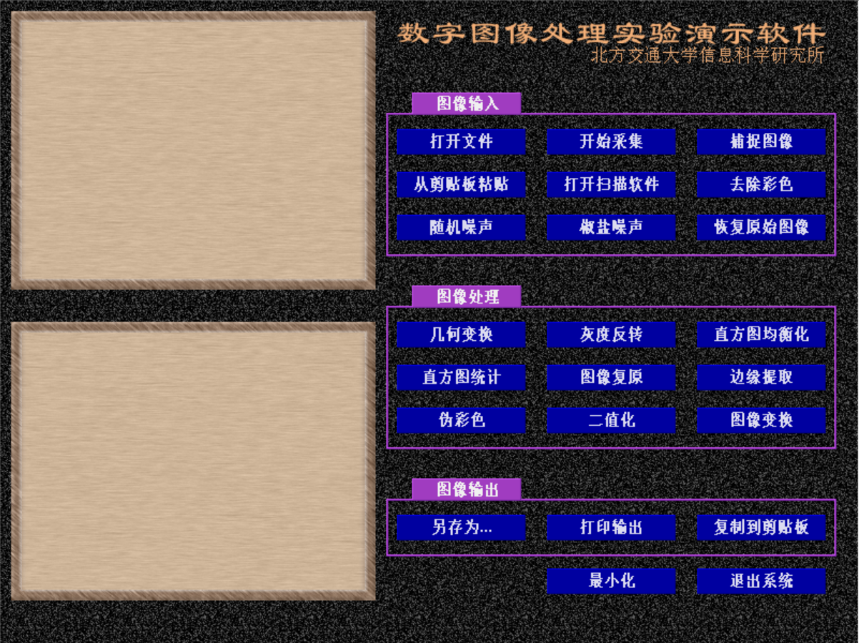

**1. 图像均衡化处理：这里的基本思想是把原始图的直方图变换为均匀分布的形式，这样就增加了像素灰度值的动态范围，从而达到增强图像整体对比度的效果，**使用的方法是灰度级变换：s = T(r)

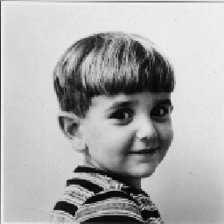 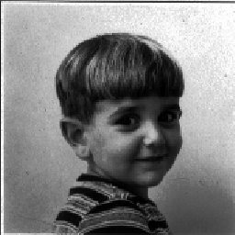

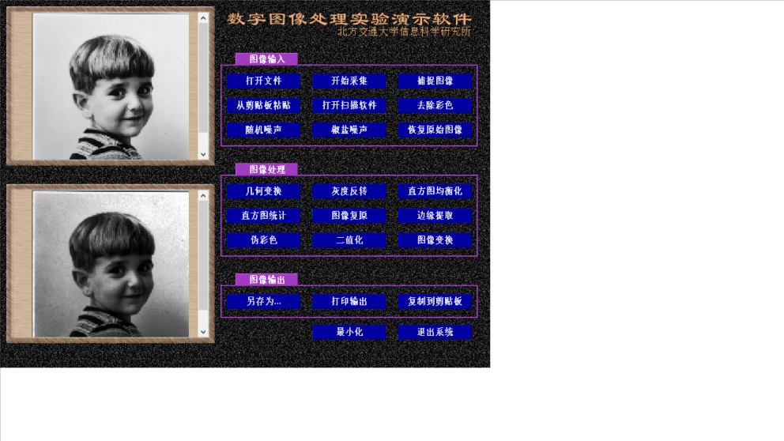 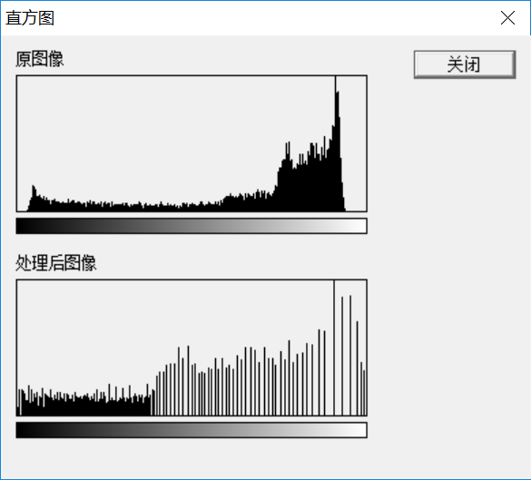

原理大致如下：

s=T(r) 0≤r≤1

T(r)满足下列两个条件：

（1）T(r)在区间0≤r≤1中为单值且单调递增

（2）当0≤r≤1时,0≤T(r) ≤1

条件（1）保证原图各灰度级在变换后仍保持从黑 到白（或从白到黑）的排列次序

条件（2）保证变换前后灰度值动态范围的一致性

Pr(r)是r的概率密度函数，Ps(s)是s的概 率密度函数，Pr(r)和T(r)已知，且T-1(s) 满足上述条件(1)，所以有

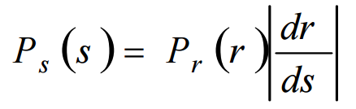

已知一种重要的变换函数：

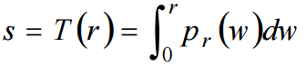

关于上限的定积分的导数就是该上限的积分值 （莱布尼茨准则）

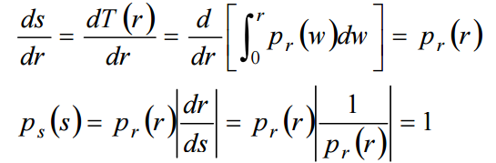

对于离散值：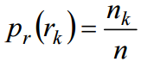

其中rk是第k个灰度级，k = 0,1,2,…,L-1.

　　nk是图像中灰度级为rk的像素个数.

　　n是图像中像素的总数.

已知变换函数的离散形式为：

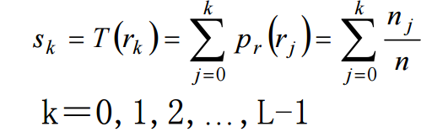

**sk称作直方图均衡化 将输入图像中灰度级为rk（横坐标）的像素映射 到输出图像中灰度级为sk （横坐标）的对应像素得到.**

**2. 图像边缘增强处理**

  图像边缘是图像最基本的特征之一，往往携带着一幅图像的大部分信息。而边缘存在于图像的不规则结构和不平稳现象中，也即存在于信号的突变点处，这些点给出了图像轮廓的位置，这些轮廓常常是我们在图像边缘检测时所需要的非常重要的一些特征条件，这就需要我们对一幅图像检测并提取出它的边缘。而边缘检测算法则是图像边缘检测问题中经典技术难题之一，它的解决对于我们进行高层次的特征描述、识别和理解等有着重大的影响；又由于边缘检测在许多方面都有着非常重要的使用价值，所以人们一直在致力于研究和解决如何构造出具有良好性质及好的效果的边缘检测算子的问题

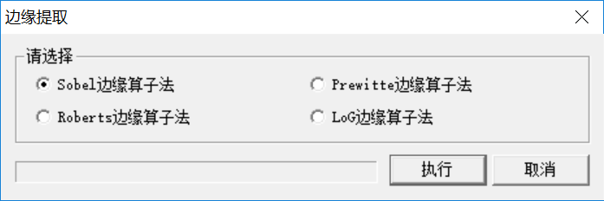

这里有四种边缘算子法：sobel、prewitte、roberts和loG

1. Sobel：并没有将图像的主体与背景严格地区分开来。Sobel算子是一阶微分算子，是加权平均滤波，且检测的图像边缘可能大于两个像素，和prewitt算子一样对灰度渐变低噪声的图像有较好的检测效果，但是对于混合多复杂噪声的图像，处理效果显得不理想。

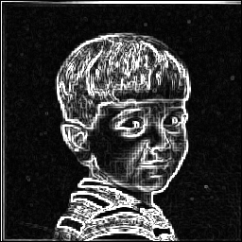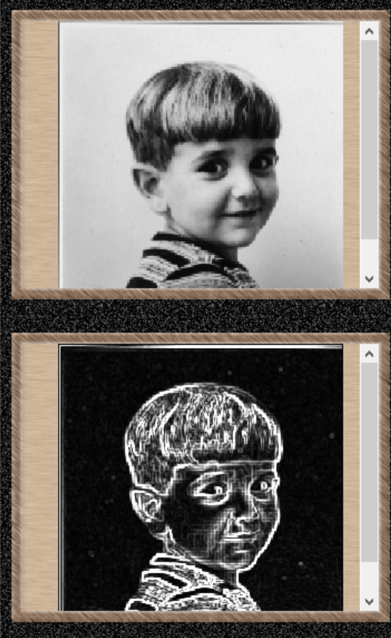

1. Prewitte：这是一阶微分算子，是平均滤波，对灰度渐变低噪声的图像有较好的检测效果。但是，对于混合多复杂噪声的图像，处理效果显得不理想。尽管如此，prewitt模板实现起来仍旧比sobel模板更为简单。

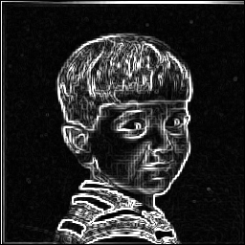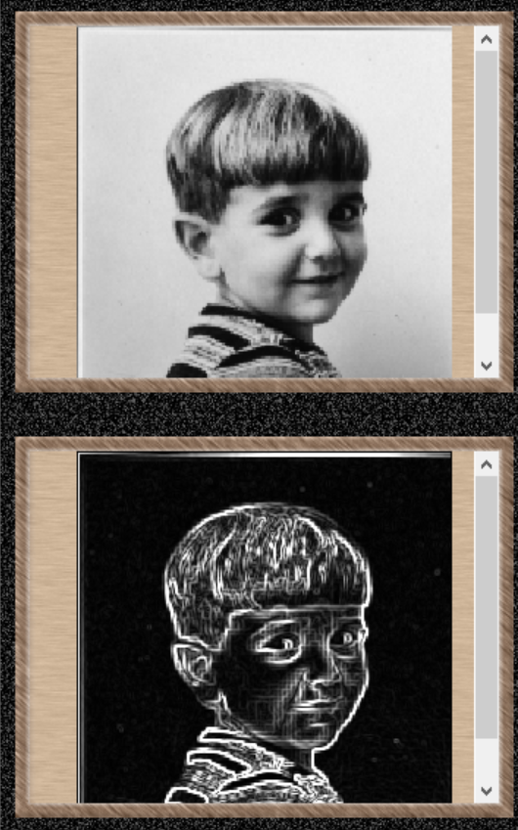

1. Roberts：该检测方法对具有陡峭的低噪声的图像处理效果较好，但是利用roberts算子提取边缘的结果是边缘比较粗，因此边缘的定位不是很准确。由于不包括平滑，所以对噪声比较敏感。

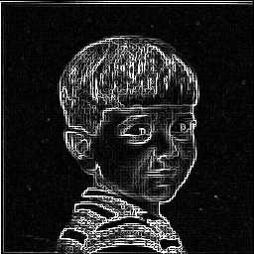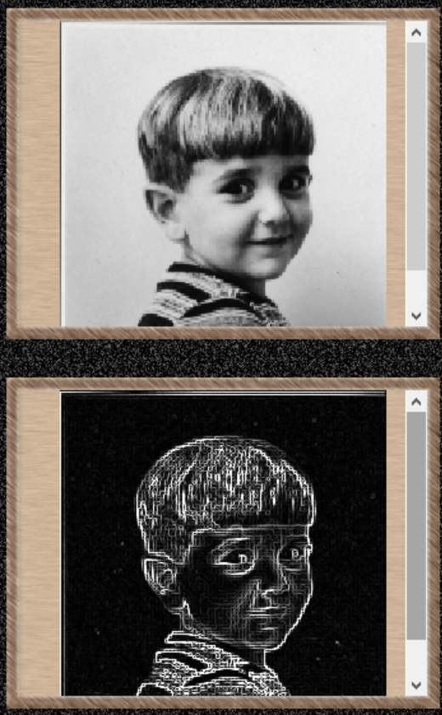

1. loG：该方法将高斯滤波和拉普拉斯检测算子结合在一起进行边缘检测的方法，故称为Log（Laplacian of Gassian ）算法。也称之为拉普拉斯高斯算法。而且它常产生双像素宽的边缘，也不能提供边缘方向的信息。高斯-拉普拉斯算子是效果较好的边沿检测器。

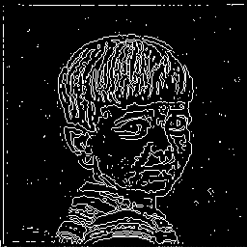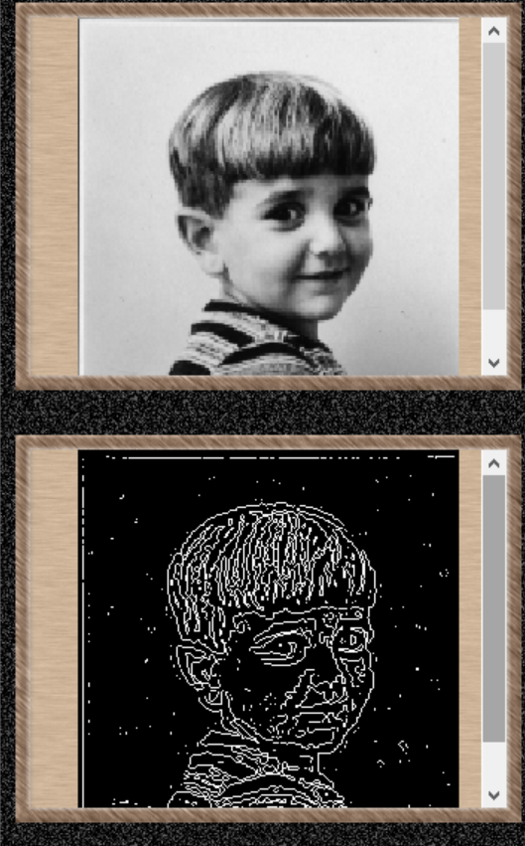

两个主要实验结束后，我选择打印了这几张图片：